Taller Practico GitHub

*Matías Aravena Fonseca*

*19310170-4*

1. Crear cuenta en GitHub o GitLab:

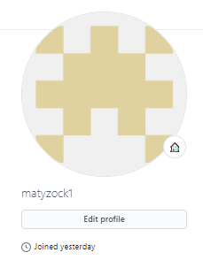

1. Crear un proyecto.

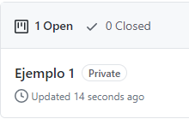

1. Instalar Git en su PC.

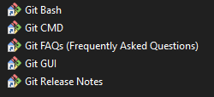

1. Abrir una ventana CMD.

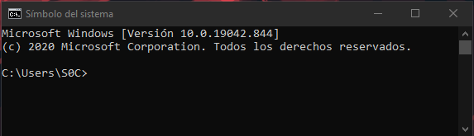

1. Crear directorio con el nombre del proyecto (md proy-ej1).

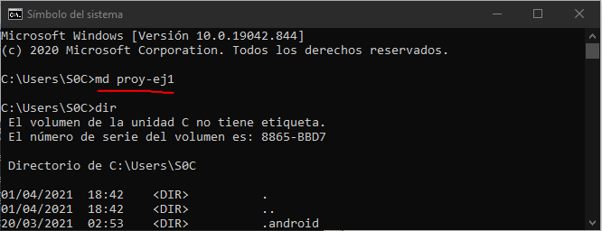

(Con “dir” compruebo que la carpeta se creó)

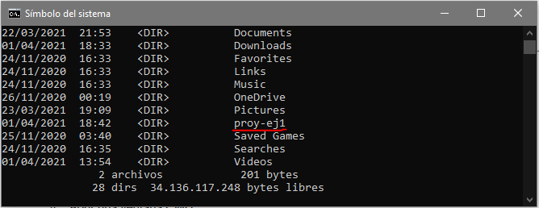

1. Cambiarse a dicho directorio (cd proy-ej1).

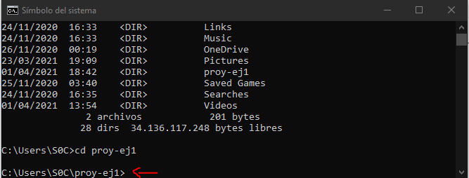

1. Verificar versión de Git: git –version.

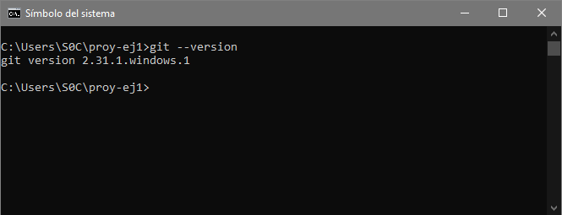

1. Ver configuración de git: git config –list.

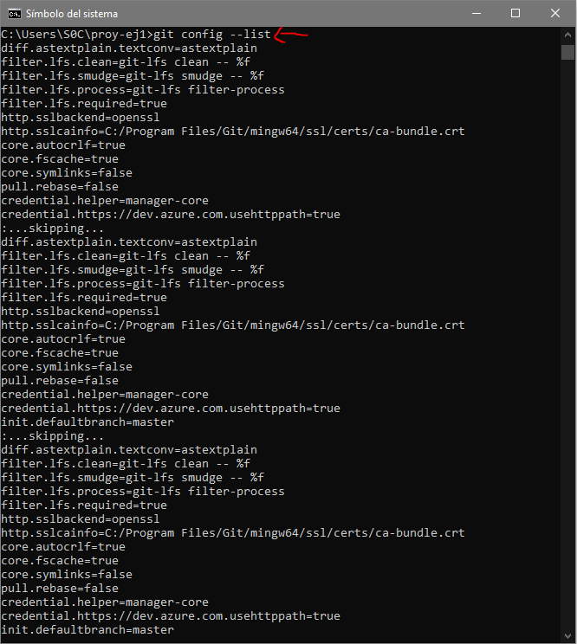

1. Configuraciones iniciales.

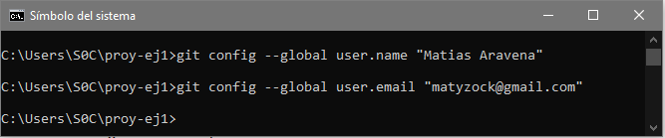

1. Iniciar repositorio: git init.

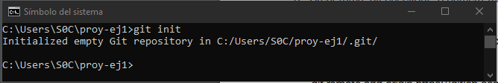

1. Crear un archivo de ejemplo (codigo.txt)

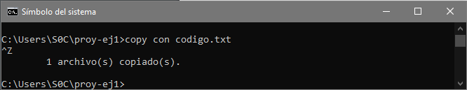

git add codigo.txt

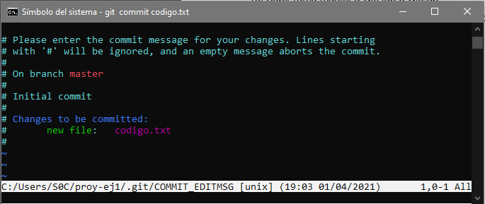

Git commit codigo.txt

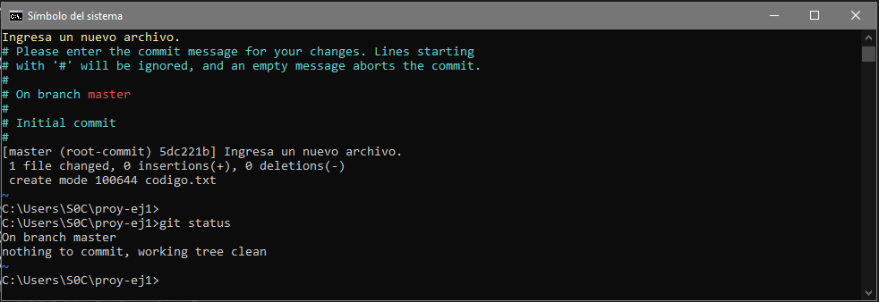

1. Crear rama: git checkout -b primera-rama

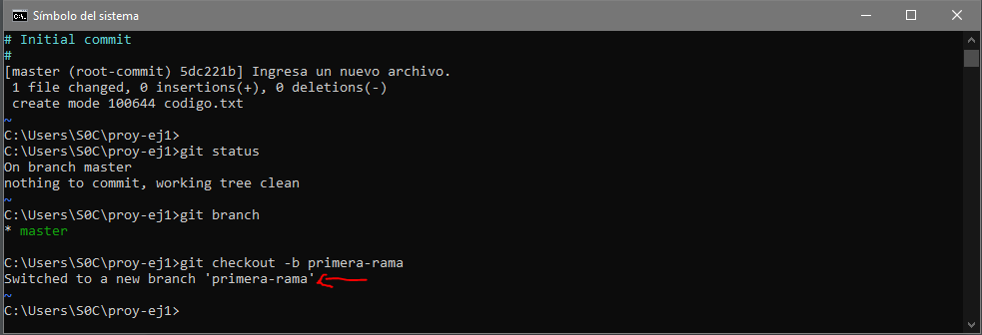

1. Modificar codigo.txt.

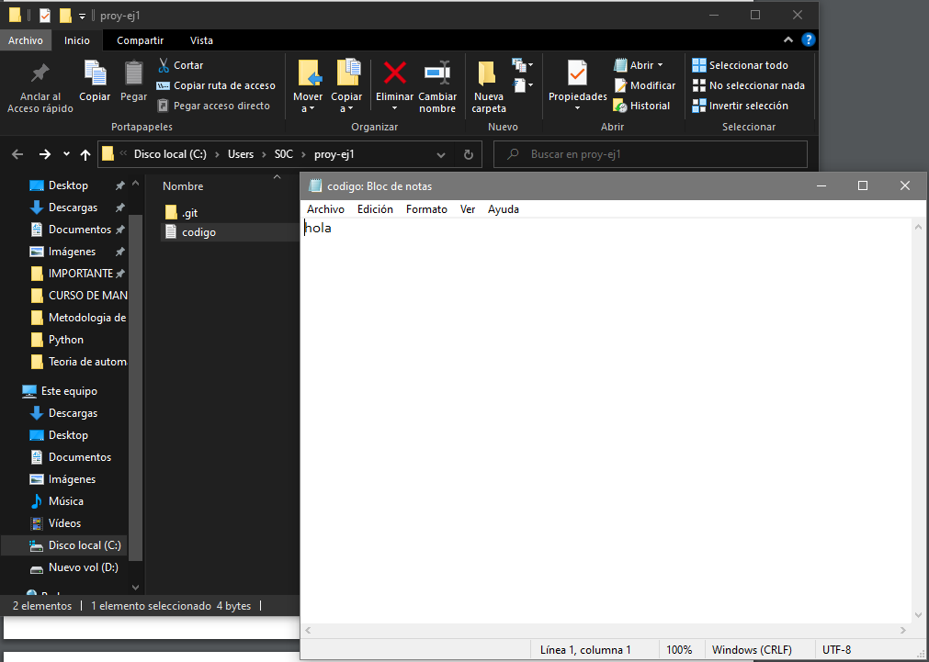

1. Utilizar git checkout o git switch para cambiar de ramas.

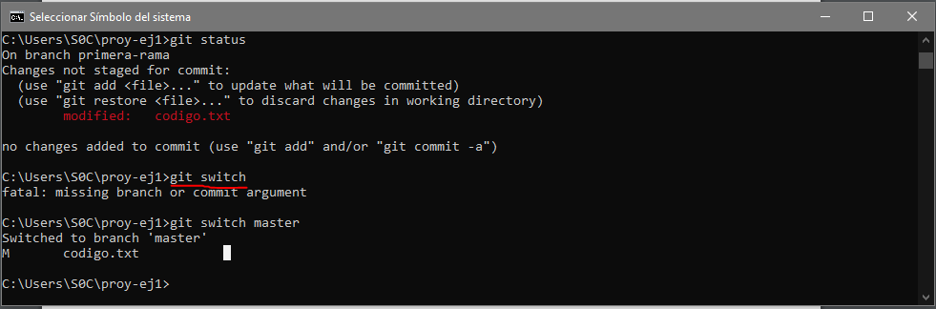

1. Subir rama master a GitHub o GitLab.

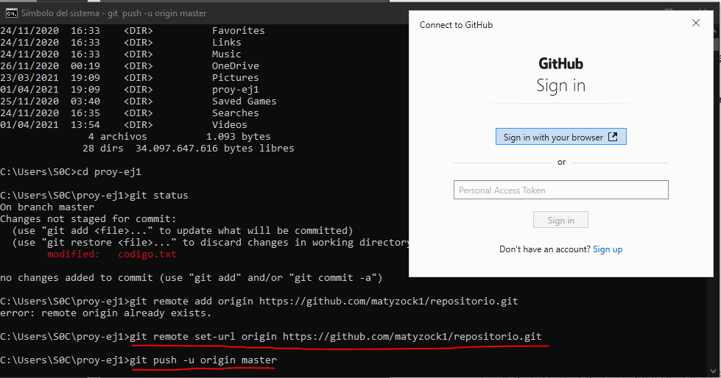

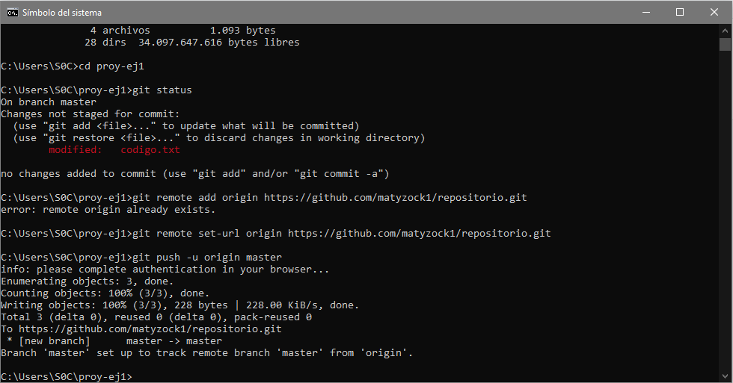

1. Ver resultado en Github.

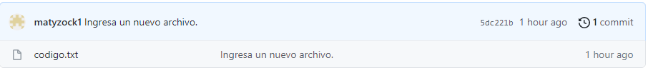

1. Volver al repo local.

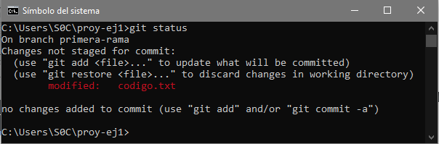

*Nos muestra código.txt, porque fue modificado y aun no se aplica commit.*

Aplicamos add y commit.

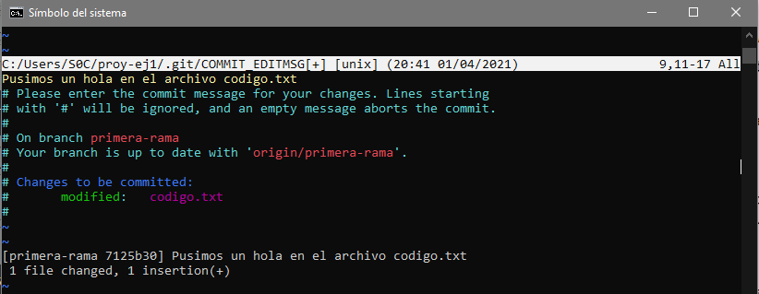

1. git push -u origin primera-rama.

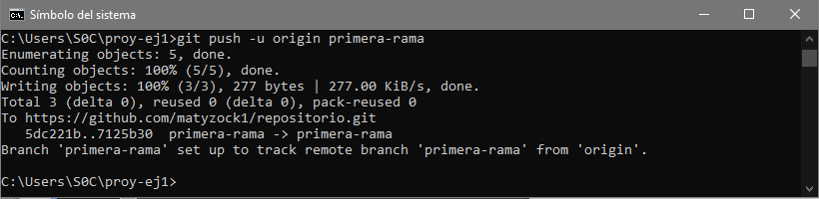

1. En GitHub o GitLab seleccionar primera-rama, y realizar merge.

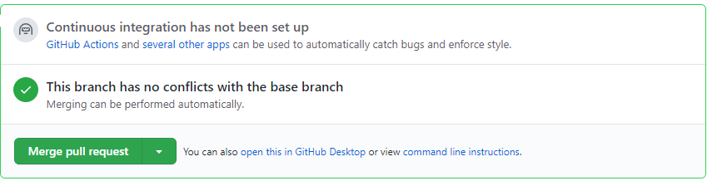

Verificamos que se hizo el merge.

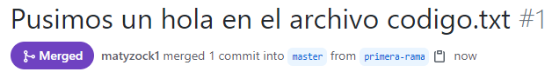

1. Crear segunda rama.

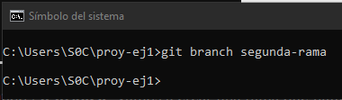

1. Modificamos nuevamente el archivo.

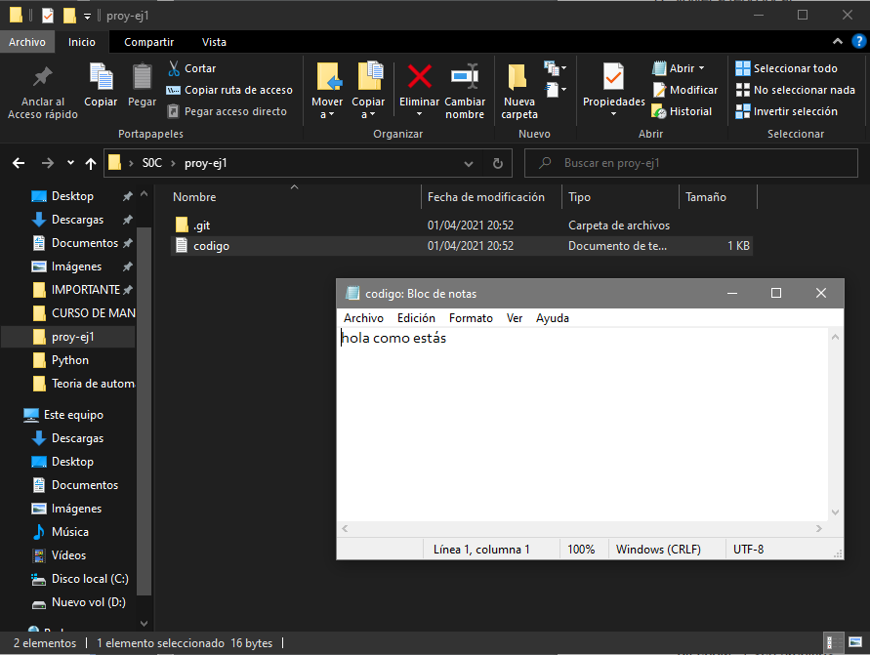

1. Add y commit.

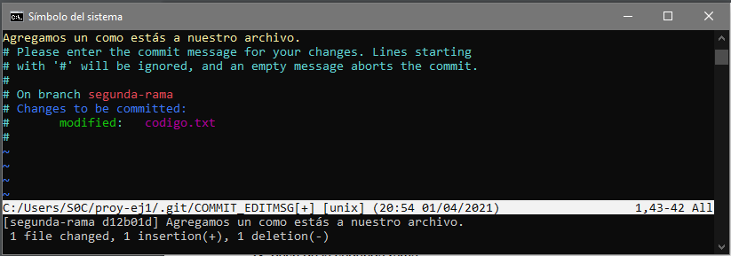

1. Push de la segunda rama.

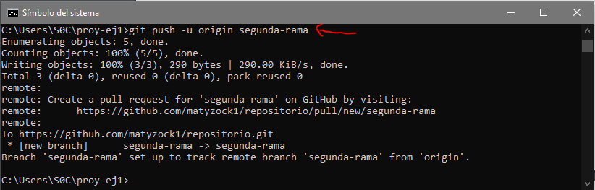

1. En Github seleccionar la segunda rama y realizar merge.

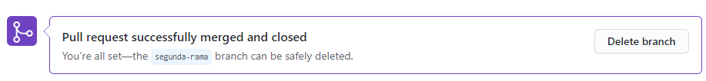

1. En repositorio local utilizar.

git diff

git diff —staged

git show HEAD~1 – <su archivo>

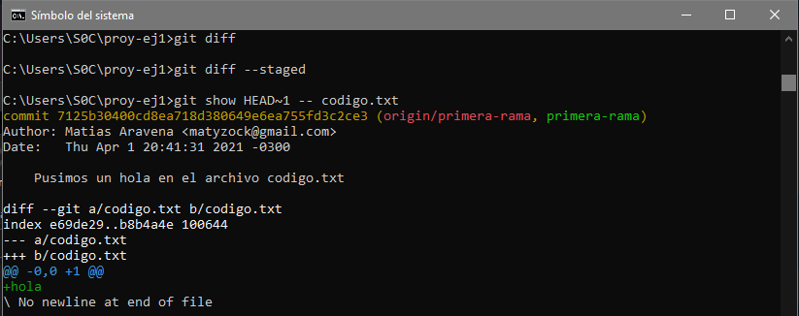

git show -1 <su archivo>

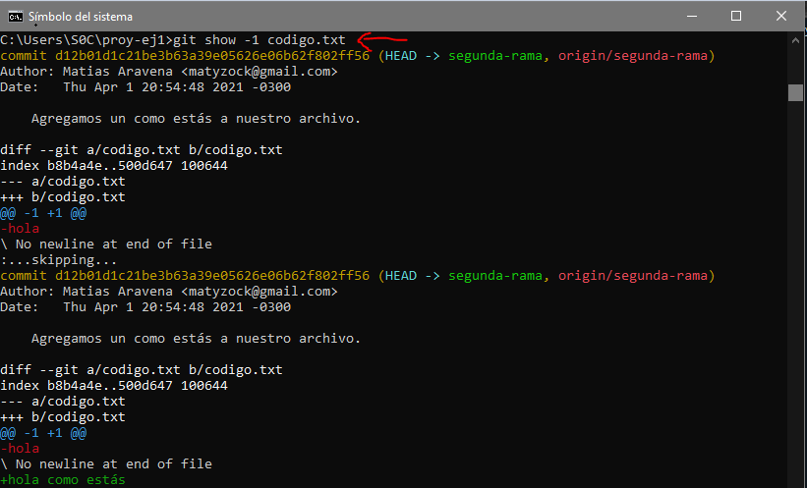

1. Clonar repositorio GitHub o GitLab en un nuevo directorio de proyecto.

Creamos nuevo directorio.

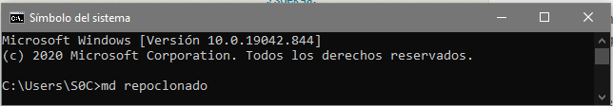

Clonamos el repositorio desde github.com

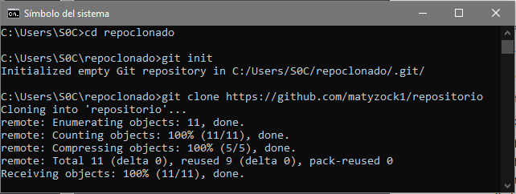

Para comprobar que fue realizado con éxito comprobamos la carpeta.

